Referat regionalt planforum
21. april 2021, Teams
Sak: Reguleringsplan Jørrestolen, Orkland kommune

Deltakere:
Ingrid Voll, leder Plan og byggesak i Orkland kommune
Siv Cathrine Westby, Rådgiver Orkland kommune
Arne Jørrestol, grunneier og tiltakshaver
Tormod Hagerup, NVE
Kristine Bye, DMF (Direktoratet for Mineralforvaltning)
Erik Wahl, Mattilsynet
Kaja Korsnes Kristensen, Statsforvalteren (SFTL) Kommunal- og justisavdelingen
Anne Waagø-Hansen, SFTL Kommunal- og justisavdelingen
Anna Dybwad Alstad, SFTL Landbruksavdelingen<
Håvard Kvernmo, SFTL Klima- og miljøavdelingen
Beate Gamst Sjåland, Trøndelag fylkeskommune (TRFK) Seksjon vegforvaltning
Skule Olaus Spjelkavik, TRFK arkeolog
Victoria Thorgersen, TRFK, Seksjon kommunal
Oddveig Hovdenak, TRFK, Seksjon kommunal (møtearr.)
Tore Forbord, TRFK, Seksjon kommunal (referent)

Orkland kommune v/ Siv Cathrine Westby
Formålet med planen er å etablere et opplevelsessenter mot Trondheimsleia hvor sjørelaterte aktiviteter og integrering av eksisterende opplevelsestilbud i Agdenes, kan koordineres til en helhetlig reiselivssatsing. Sentret vil vise laksefiske i nåtid, samt de gamle tradisjonelle fangstmetodene. Etablere marina, tilrettelagt både for fritidsbåter og for næringsutøvere innen fiskenæringen.
- Laksesenter/opplevelsessenter med ulike servicefunskjoner
- Utfyllingsområde i sjø med småbåthavn, varpetårn, næringsbygg for kjøl-/frys og fiskemottak
- Varpebod
- Fjellhall (uttak av stein til molo, etterbruk; båthotell, innendørs pistolbane)
- 10 utleiehytter
- 3 bolighus
- Visningsområde på land for fangstmetoder av anadrom fisk
- Steinbrudd for uttak av masse til utfyllingsområde i sjø og til molo
- Ny adkomstveg fra fv. 6420, tunell gjennom «Jørrestolen»

Arne Jørrestol, grunneier og tiltakshaver
Et laksesenter/visningssenter skal ta for seg alle interesser som angår laks. Forvaltning og overvåkning/forskning. Fangst elvefiske/havbruk/sjølaksefiske (laksevarp på stedet var holdt i hevd til 2004).

Laks har vært livsgrunnlaget i generasjoner. Sjølaksefiske er nedregulert, villaksen er i ferd med å bli rødlistet. Videre drift på eiendommen krever omstilling. Planlegger for utvikling av et reiselivskonsept. Fra toppen av Jørrestolen har en utsikt i 360 grader, bl.a over naturområdet, Litlvatnet hvor det også går sjøørret og laks.

Når det gjelder realisering vises det til at laksesenteret samarbeider med elveeiere og havbruksnæringen.
Det vises også til at naboeiendom har gått bort fra realisering av tidligere regulert småbåthavn ved Valset.

Orkland kommune v/ Siv Cathrine Westby

Oppsummering om bakgrunn og saksgang
Område for næring /turisme kom som innspill til kommunedelplan for Vassbygda (2008).
Oppstartsmøte om reguleringsplan Jørrestolen 2016. Planprogram fastsatt av Agdenes kommune.

Høring/offentlig ettersyn okt 2017, vilkår for egengodkjenning fra fylkesmannen og fylkeskommunen. Des 2017, saken utsatt. Kommunen ber om møte med fylkesmannen og fylkeskommunen der målet er å avklare om det er mulig å imøtekomme vilkårene for egengodkjenning, gjelder særlig tiltak i sjø
April 2018 kommunen vedtar planen og ber om mekling.
Meklingsmøte 04.07.18, konklusjon: M1 (molo) og VS1 (småbåthavn) tas ut av planen, mens M2 (molo) og VS2 (småbåthavn) gis ny utforming.
Jan. 2019 Revidert forslag til avgrensing av reguleringsplanen oversendt fylkesmannen, samt info. om endringer. Fylkesmannen aksepterer skissert løsning for molo så lenge den blir liggende innenfor ny plangrense.

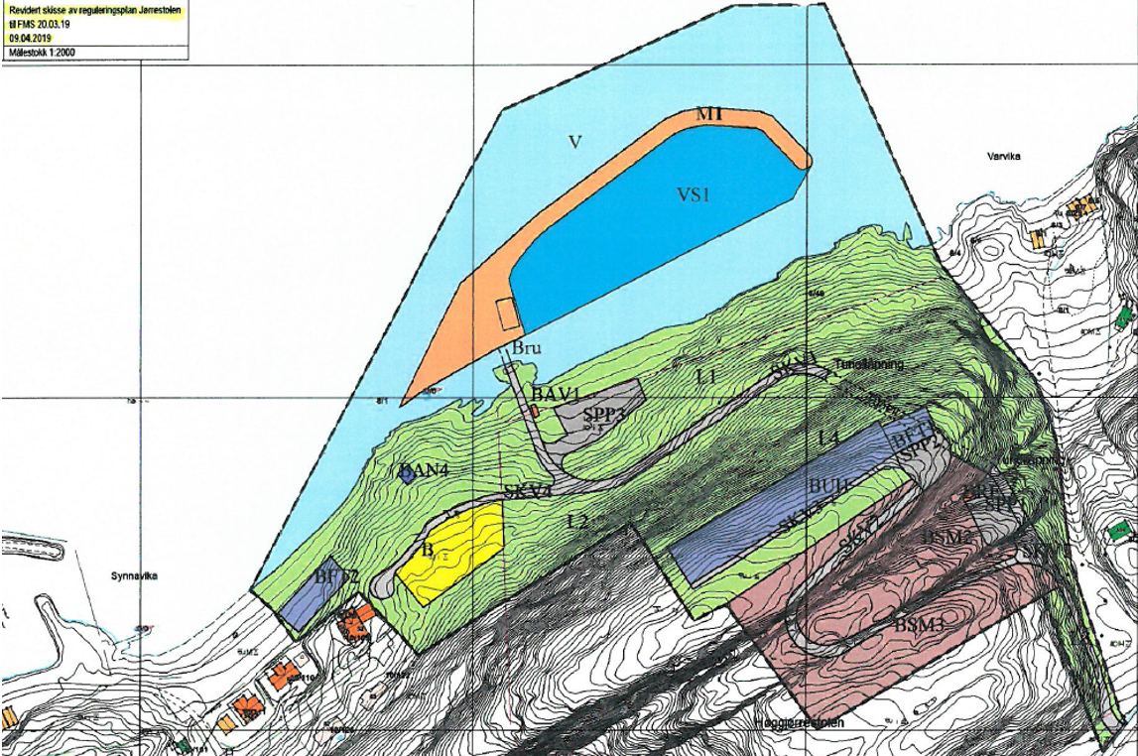
Revidert planskisse oversendt fylkesmannen 08.04.19

Med bakgrunn i dette har Orkland kommunen mottatt revidert forslag til Reguleringsplan Jørrestolen 02.03.21. Plandokumentene består av
Reguleringsplan kart og bestemmelser, planbeskrivelse
Illustrasjoner (fra øst mot vest og fra nordøst mot sørvest)
Plan for støyberegning som viser kartlegging av anleggsstøy i utbyggingsperioden (02.03.20)
Vann- og avløpsplan (02.03.20)

Orkland kommune ønsker svar på flg spørsmål:
Kan revidert planforslag legges ut til offentlig ettersyn/på høring el. må det behandles i planutvalget først?
Masseuttaket og nødvendig avklaring med DMF. Må det søkes om konsesjon?

Statsforvalteren v/Håvard Kvernmo
Støy skal utredes, skal utredningen legges frem før eller etter planvedtak?
Jfr fjellhall/pistolbane, det er positivt å samle slike inngrep, foreligger det plankart under bakken?

Orkland kommune v/ Siv Cathrine Westby
Støytredning foreligger
Det foreligger ikke plan for fjellhall under bakken
Steinbruddet slak ikke være kommersielt, kun for å skaffe masser til utbyggingen.

Arne Jørrestol, grunneier og tiltakshaver
Ny plan innebærer ikke innslag i dagen til fjellhall, men fra vegtunnel. Gjennomføring blir mindre skjemmende.

Statsforvalteren v/Anne Waagø-Hansen
Evt begrenset høring må vurderes av kommunen, hvor kurant er dette i fht berørte parter?

Statsforvalteren v/Kaja Korsnes Kristensen
Er ROS-analysen den samme som i 2017? Det må vurderes om endringene i planen medfører endret risikobilde. Vurderingene i analysen må vise til dokumentasjon og være etterprøvbare. Se til veileder fra dsb.

Planen må vurderes i fht klimaendringer og det må sikres at tallene for havnivåstigning som lå til grunn i 2017 er tilstrekkelig i dag.
Orkland kommune v/S. Westby: ROS-analysen ar den samme som i 2017.

Mattilsynet v/ Erik Wahl

Mattilsynet er sektormyndighet for drikkevann. Vi har ikke fått saken ved tidligere høringer og forventer å få saken på høring (kommunens ansvar).
Når det gjelder VA-plan er det viktig å avklare eierforhold til nye drikkevannsledninger etter ferdig utbygging.
Orkland kommune v/S. Westby: Mattilsynet skal få saken på høring

NVE v/Tormod Hagerup
Viser til NVE sin uttalelse fra 2017 i forbindelse med planprogram
Det burde vært en geoteknisk vurdering i fht skred i sjø (bestemmelse i reguleringsplanen), jfr rundskriv H518 H-Samfunnssikkerhet i planlegging og byggesaksbehandling

Arne Jørrestol, grunneier og tiltakshaver: Undersjøiske undersøkelser er tenkt gjort.

Statsforvalteren v/Håvard Kvernmo
Det forutsettes også søknader etter andre regelverk enn plan og bygningslov.
Forurensningslov
Søknad om utfylling i sjø
…

Direktoratet for Mineralforvaltning v/Kristine Bye
Ang uttak og søknad om driftskonsesjon etter mineralloven
Hovedbruk av masse er utfylling i sjø, som er konsesjonspliktig evt. meldepliktig.
Avhenger av hvor lenge det pågår uttak av masser og hvilke masser som tas ut (egenethet)
Masseuttak over 10 000 kubikk skal ha konsesjon.

TRFK v/Beate Gamst Sjåland, Vegavd.
Avkjørsel fra 6420 skal vurderes, krav til sikt må kunne oppfylles.

TRFK v/Tore Forbord,
Omfanget av planen er redusert, våre tidligere krav/vilkår om å vise skråningsutslag (skjæringer- og fyllinger) for vegene synes å være etterkommet (illustrasjonene kunne vært bedre i så måte).

Orkland kommune v/S. Westby
Vi har får greie innspill, nyttig å få presentert saken i regionalt planforum.

